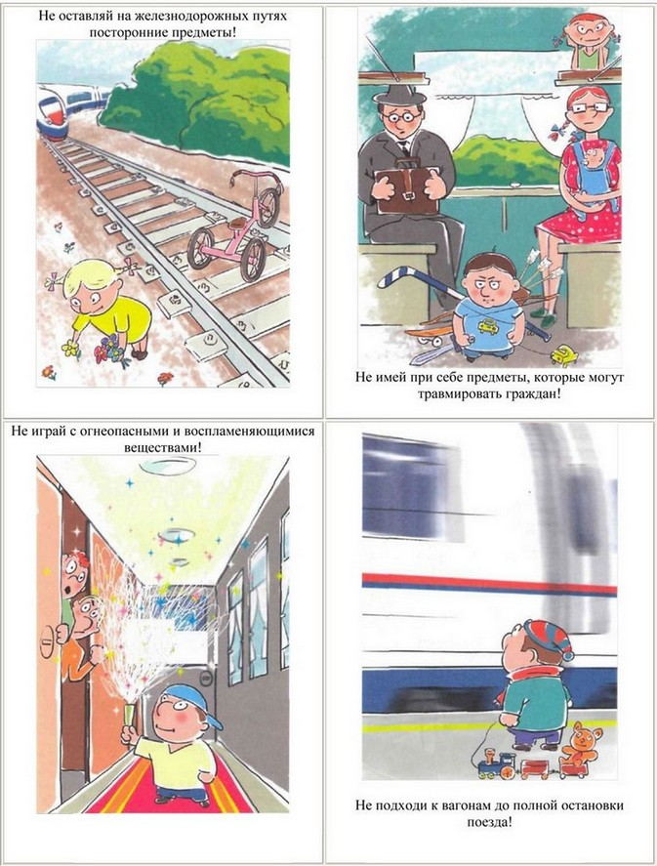
Правила поведения детей на железнодорожном транспорте
- Не подходи к вагонам до полной остановки поезда!
- Не прислоняйся к стоящим вагонам!
- Не пытайся попасть в вагон или выйти из вагона во время
движения!
- Не стой на подножках и переходных площадках!
- Не открывай двери вагонов на ходу поезда!
- Не высовывайся из окон вагонов и дверей тамбуров!
- Не препятствуй автоматическому открытию/закрытию дверей вагонов!
- Не создавай помех другим гражданам, осуществляя посадку/высадку!
- Находясь рядом с железнодорожными путями, при приближении поезда отойди на безопасное расстояние!
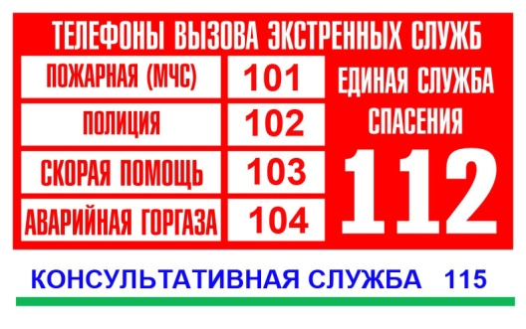
МДОУ «Детский сад №40»
Памятка
о правилах поведения в транспорте

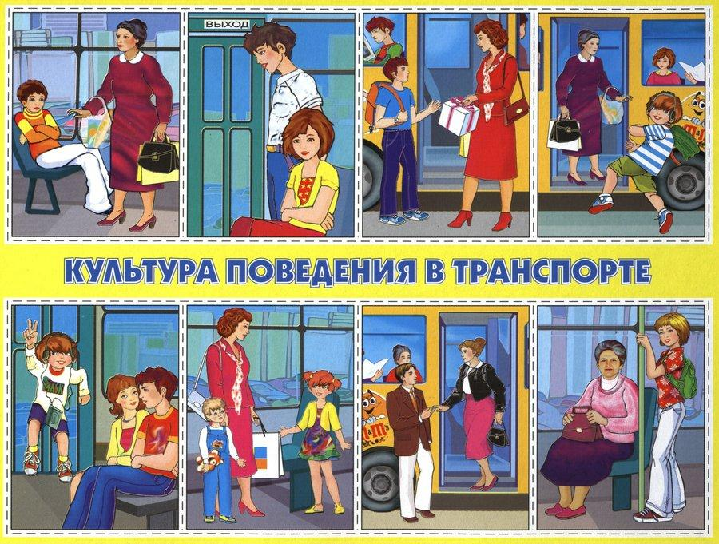

Подготовили воспитатели: Батракова В. А.
Горбунова Т. А.

Саранск 2018
Уважаемые родители!
Каждый гражданин должен помнить, что транспорт – зона повышенной опасности и, пользуясь его услугами, гражданин обязан выполнять общепринятые правила личной безопасности.
Чтобы не создать угрозу своему здоровью и здоровью окружающих в транспорте, надо соблюдать общепринятые правила поведения в автобусе, троллейбусе, трамвае и поезде. В них для пассажиров устанавливаются права и обязанности. Некоторые из этих правил вам нужно запомнить.
В транспорте надо вести себя достойно:
- не шуметь и не толкаться;
- уступать места пожилым людям и инвалидам, женщинам с тяжелыми сумками;
- не отвлекать водителя во время движения транспорта;
- держаться во время движения транспорта за поручни;
- никогда не садиться в транспорт на ходу (можно -соскользнуть со ступенек и попасть под колеса);
- вежливо спрашивать и вежливо отвечать на вопросы пассажиров;
- не входить в переполненный автобус, троллейбус или трамвай;
- острые и неудобные для других пассажиров предметы надо хорошо упаковывать и аккуратно ставить, чтобы они никому не мешали.
Правила безопасности в городском общественном транспорте
- Ожидать общественный транспорт можно только на остановках.
- Входить следует в задние двери, а выходить из передних дверей транспорта. Если транспорт снабжен автоматическим турникетом, то вход осуществляется через переднюю дверь, а выход в средние и задние двери.
- Прежде чем зайти, нужно выпустить тех, кто выходит из транспорта.
- Обязательно следует оплатить проезд, купив разовый проездной билет или предъявив проездной билет на много поездок.
- При нерегулируемом переходе улицы трамвай необходимо обходить спереди, а автобус и троллейбус сзади.
- Находясь в общественном транспорте, стойте лицом в сторону движения или вполоборота. Не стойте около дверей, не высовывайтесь из окон движущегося транспорта.
- Выходите из общественного транспорта первым или подождите, пока схлынет толпа.
- После выхода из салона подождите, пока автобус отъедет, и потом переходите улицу.

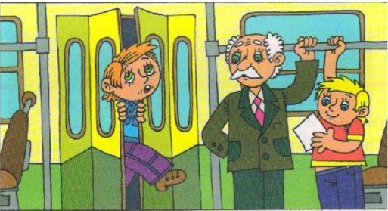

Правила поведения на объектах водного транспорта
- Находясь на водном судне, категорически запрещается:
производить самостоятельную высадку или посадку до причала лодки или полной подачи трапа корабля;
- двигаться вдоль борта судна на причал, или подниматься с причала на борт корабля не по специальному трапу;
- выходить и находиться на площадке, не имеющей ограждения;
- самостоятельно заходить одному в служебные помещения и открывать технические помещения, особенно в случаях, когда зайти в помещение предлагают малознакомые и незнакомые люди;
перевешиваться за борт судна.
